2024

Michael Petersen

EUC Sjælland

2024



Navn:

Hold nr: n24g2ele01a

EL-RAPPORT GF 2 Samlet grundforløbsprojekt

HUSPROJEKT AFSLUTTENDE OPGAVE

Du har fået til opgave at udføre et el projekt på et etplans hus på 149 kvm.

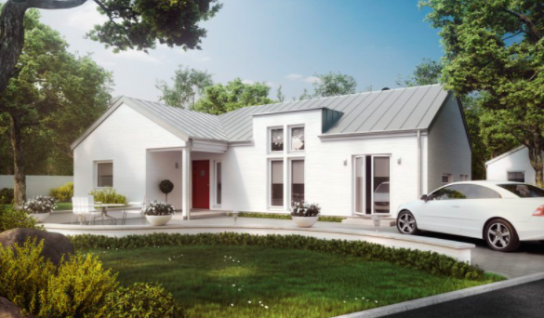

Installationen tages fra kabelskab ude i vejen og der skal fremlægges en stikledning (4x10) som er minimumskravet for elselskabet Cerius.

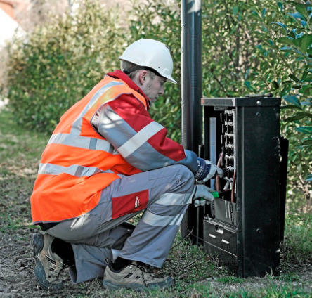

Huset består af 3 værelser, 1 stue, 1 køkken, 1 badeværelse samt 1 entre.  
Kunden har ønsket at tændinger i værelser, skal udføres som 1-polet tændinger og tændinger i entre skal udføres som korrespondance.   
I stuen er der 3 døre, her har kunden valgt, at der skal laves en kiptænding.   
I køkkenet laves installation for komfur.  
Det ene værelse skal fungere som kontor, hvor der opsættes et PDS-stik, samt en stikkontakt EDB.

Ydermere laves der en garage, hvor kunden ønsker, der skal være opsat en trappeautomat, så når man går til og fra huset til garagen, skal der være lys i en given tid, som selv slukker. Desuden skal der laves en port styring til garagen.

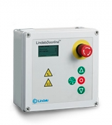

Projektet skal indeholde følgende beskrivelser omhandlende:

1. Diverse tændingssystemer, der indgår i kundens ønsker.
2. Etablering af el tavle (el sikkerhed/L-aus-arbejde)
3. Jordingssystem (TT)
4. Styring efter DS/EN-60-204-1
5. Opsætning af brandmelder (bygningsreglementet)
6. Komfurudtag
7. Opsætning af PDS-stik Data
8. Verifikation (KLS) 60-364 samt 1082
9. Opmåling Materiale og pris (priser findes på Greenline.dk) Komplet regning på materialer.

Ovenstående installation skal udføres efter bekendtgørelse 1082, samt 60364, som er standarden. Ydermere skal der beskrives regler for opsætning af brandmeldinger, fællesregulativets krav og maskindirektivet 60-204-1.

Beskrivelse af teledatainstallationer.

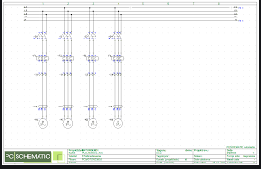 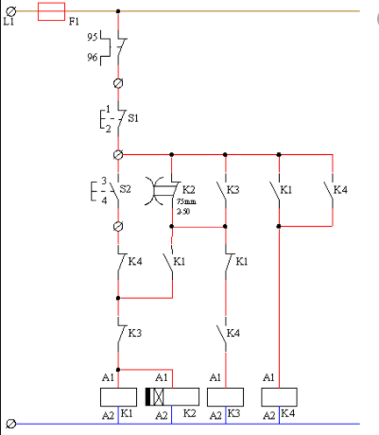

I programmet PC-schematic fremstiller du følgende tegninger:

* En plantegning af huset med installation – 1 stregtegning.
* Styrestrømsskema for portstyring
* Hovedstrømsskema for portstyring

God fornøjelse

Rapporten skal afleveres senest fredag d 7/6 2024 kl. 14:00

På mail til: [mipe@eucsj.dk](mailto:mipe@eucsj.dk)

**Michael Petersen**